**Documentación radio empresaria.**

**Introducción:**

Inicialmente se nos propuso modernizar la página web ya existente de **radio empresaria**, ya que había quedado “antigua”, corrigiendo errores y optimizando su interfaz. Actualmente la radio empresaria tiene como objetivo difundir a las pymes.

**Glosario:**

* **BD:** Base de Datos.
* **Api´s:** Interfaz de programación de aplicaciones.
* **GraphQL:** Lenguaje de consultas para APi´s.
* **WPGraphQL:** Plugin que permite separar el CMS de la capa de presentación.
* **Script:** Conjunto de instrucciones escritas en un lenguaje de programación.
* **Html:** HyperText Markup Language (Lenguaje de Marcado de Hipertexto)
* **Css:** Cascading Style Sheets (Hoja de estilo en cascada).
* **Javascript:** Lenguaje de Interpretado, se utiliza para crear páginas web interactivas.
* **Framework (Bootstrap):** Conjunto de componentes de software reutilizables que ayudan al desarrollo de nuevas aplicaciones.
* **FIgma:** Herramienta de diseño colaborativo basada en la nube.
* **React:** es una biblioteca de javascript

**Problemática:** Actualmente en radio empresaria utilizan **wordpress** como medio de publicación hacia la página, por eso mismo hablamos con la persona que se encargó de “enlazar” ambas.

Luego de la charla informativa con Leandro, llegamos a la conclusión de volver a realizar la maquetación de la estructura de la página, pero esta vez utilizando **Figma,** una vez terminada la maquetación de la página se volverá a realizar una reunión para realizar los ajustes necesarios.

**Estado Inicial del Sitio web:**

* Para comenzar se va a modificar el mensaje de alerta al ingresar al sitio web, ya que muchos usuarios piensan que es un impedimento para continuar con la navegación del mismo.

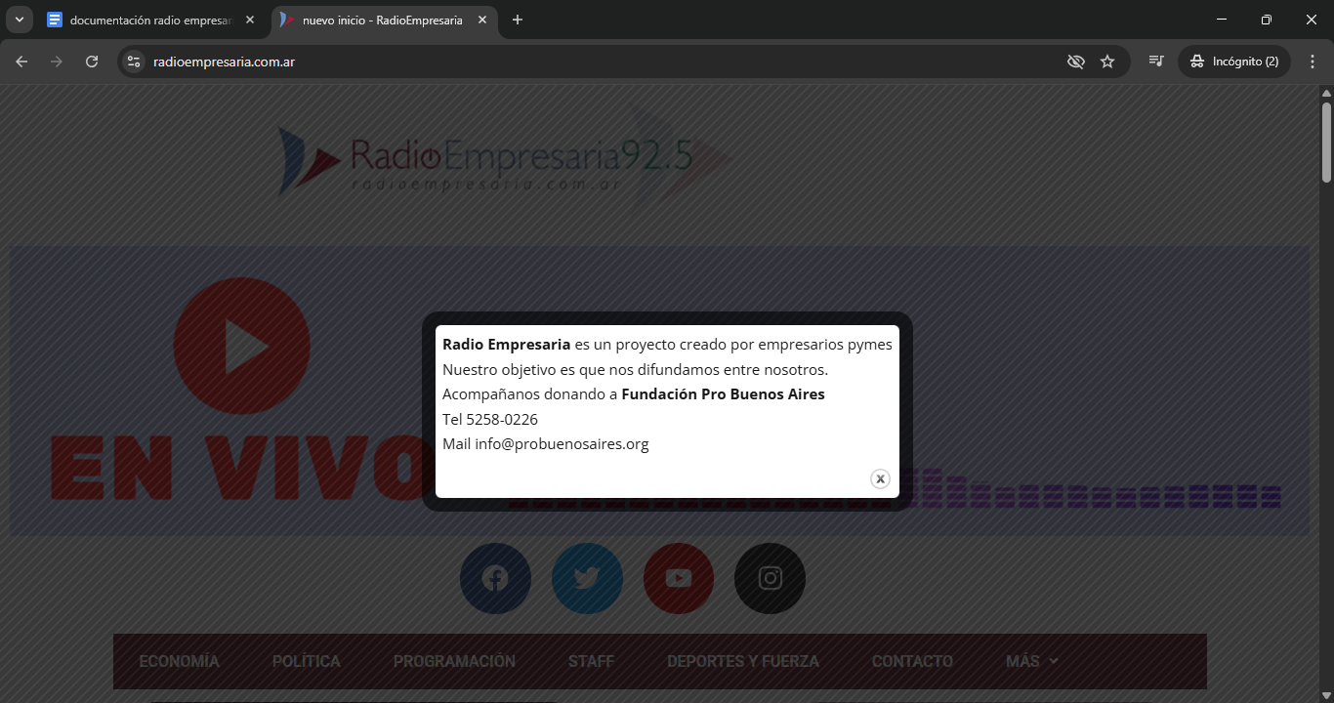

* Agregaremos un sistema de login para que los nuevos usuarios reciban nuevas noticias y actualizaciones, logrando un mejor alcance a los usuarios.

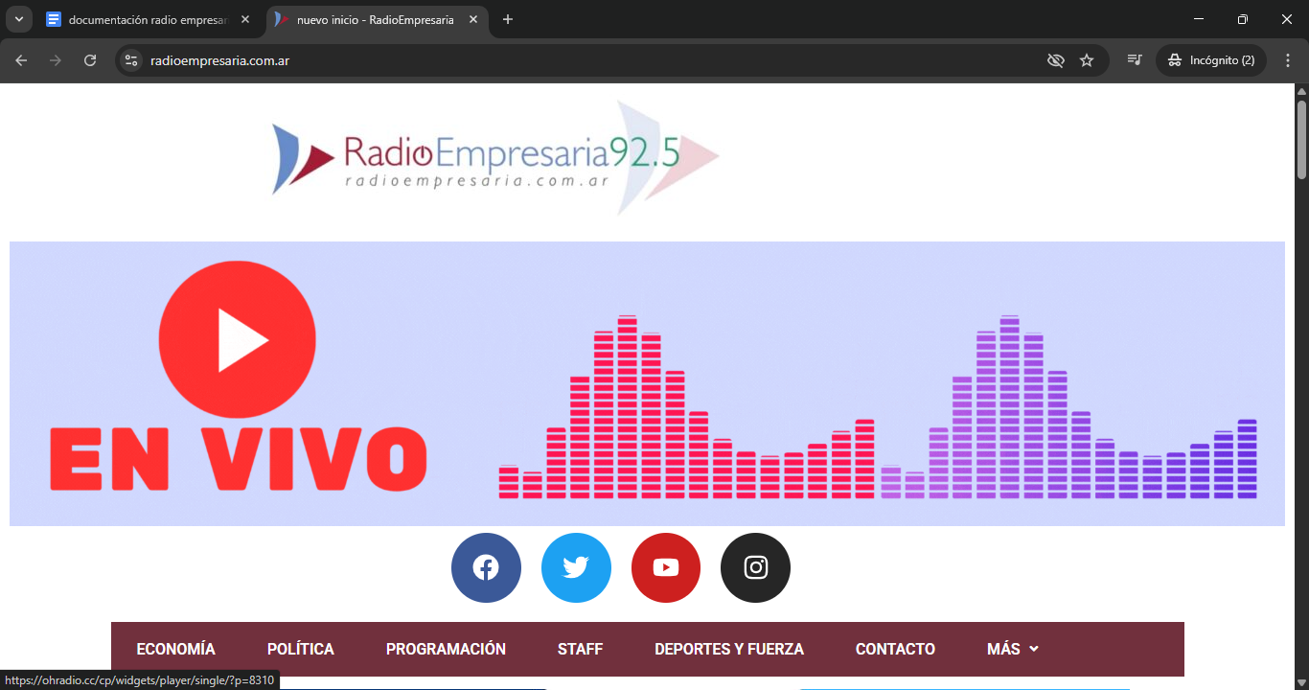

* Utilizaremos una barra de navegación junto al logo de la empresa para lograr una armonía visual, debajo del mismo habrá un espacio en donde se va a reproducir los en vivos de la radio, en tiempo real.

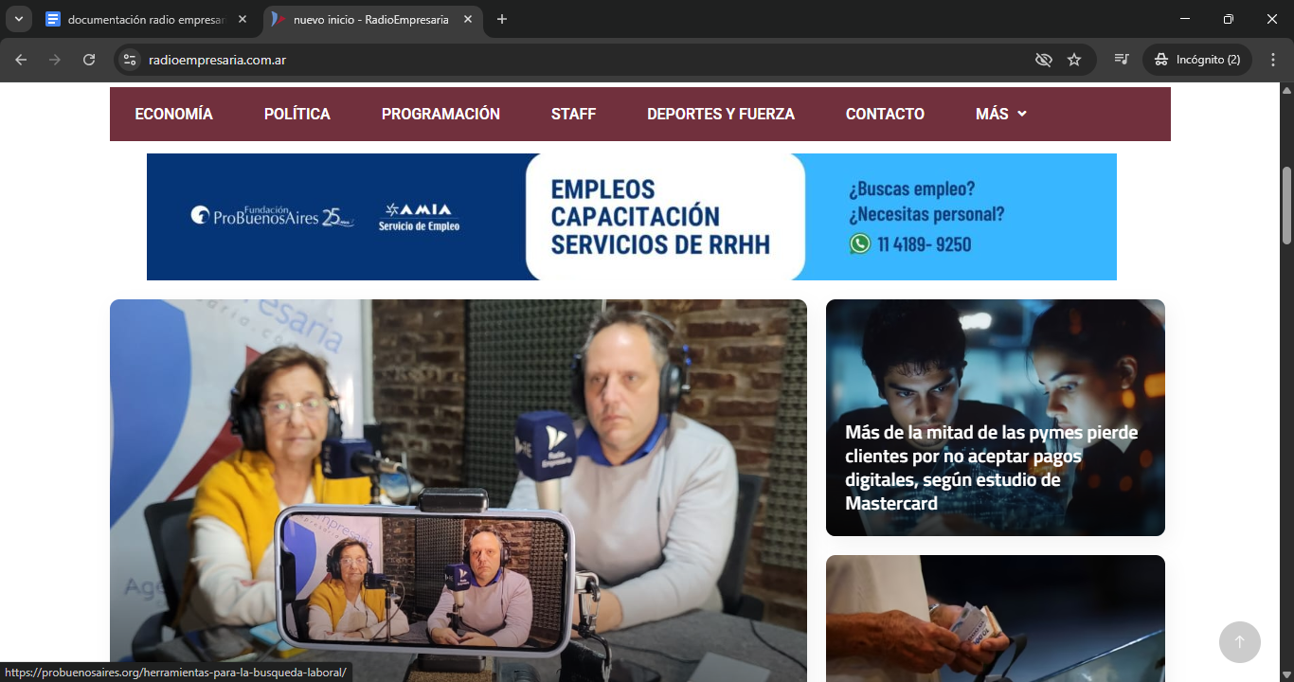

* Los sponsors estarán organizados de manera armoniosa, mejorando su aspecto visual.

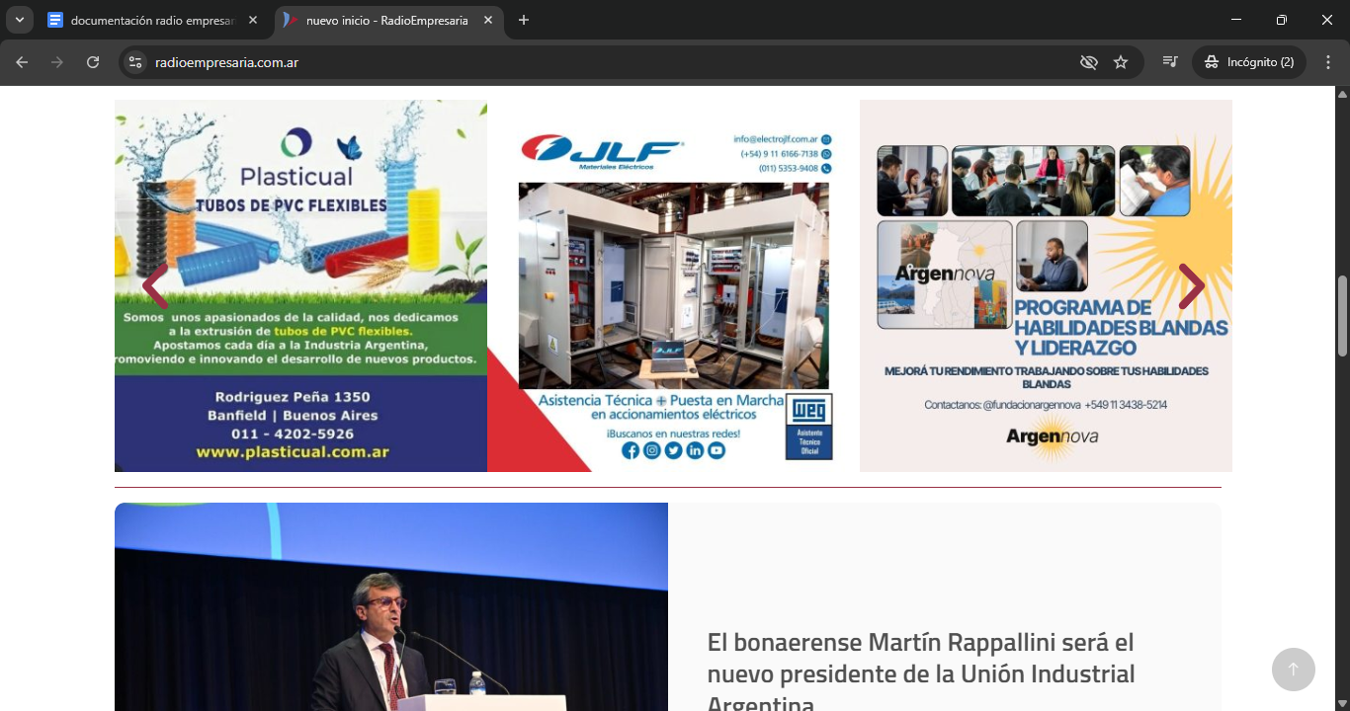

* Los sponsors estarán casi al final del sitio web, en forma de carrusel ordenados como tarjetas, que al momento de clickear los dirija al sitio oficial del sponsor en cuestión.

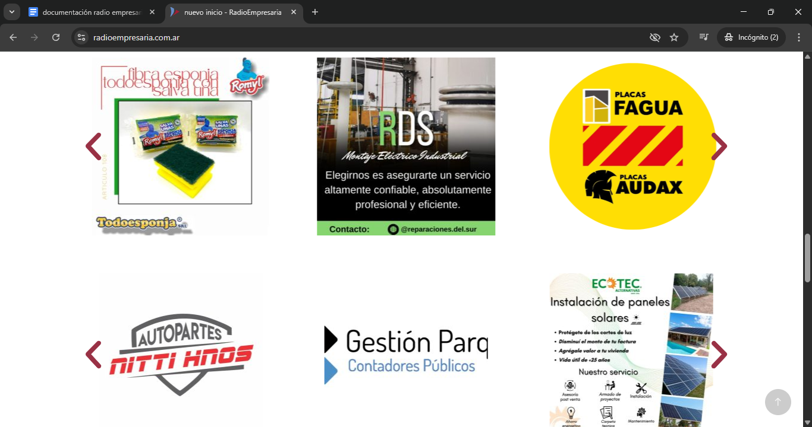

* La sección de Internacional se moverá hacia arriba, antes de comenzar con el carrusel de los sponsors.

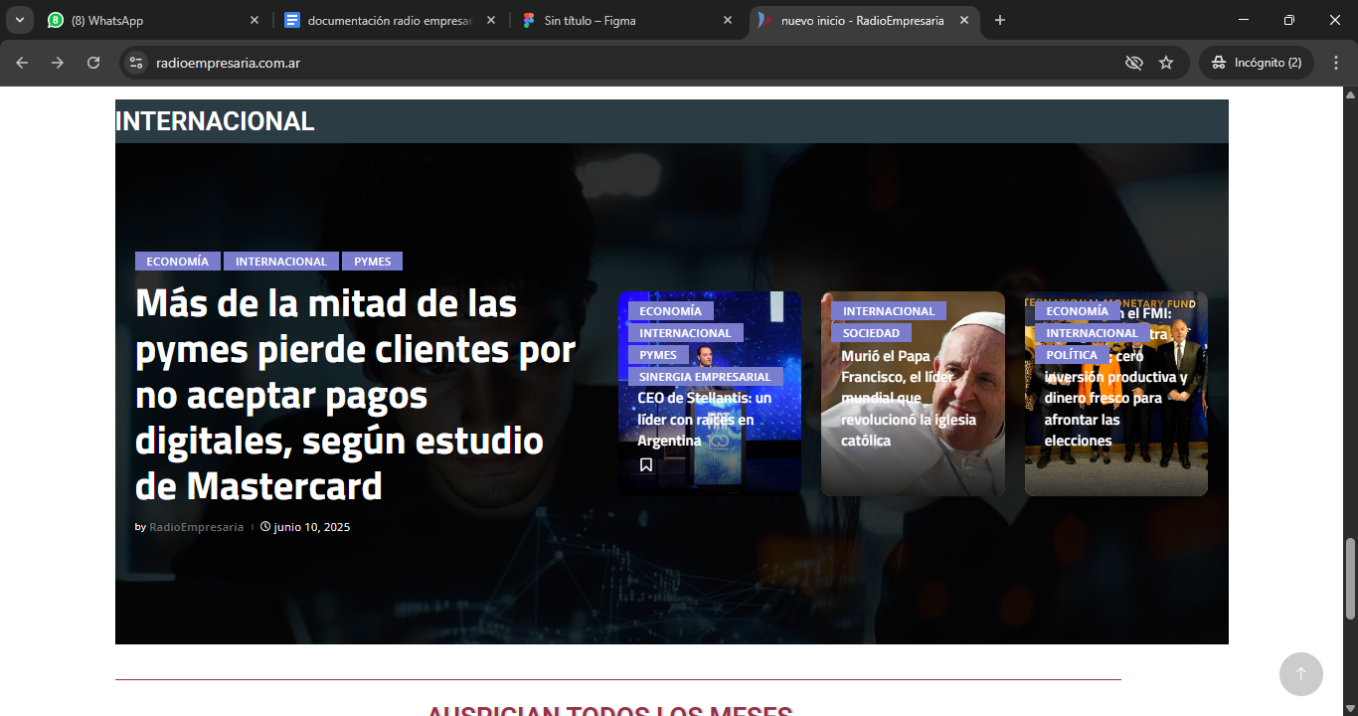

* Agregaremos un pie de página en donde se encontrará las redes sociales de radio empresaria, información de contacto, ubicación, etc.

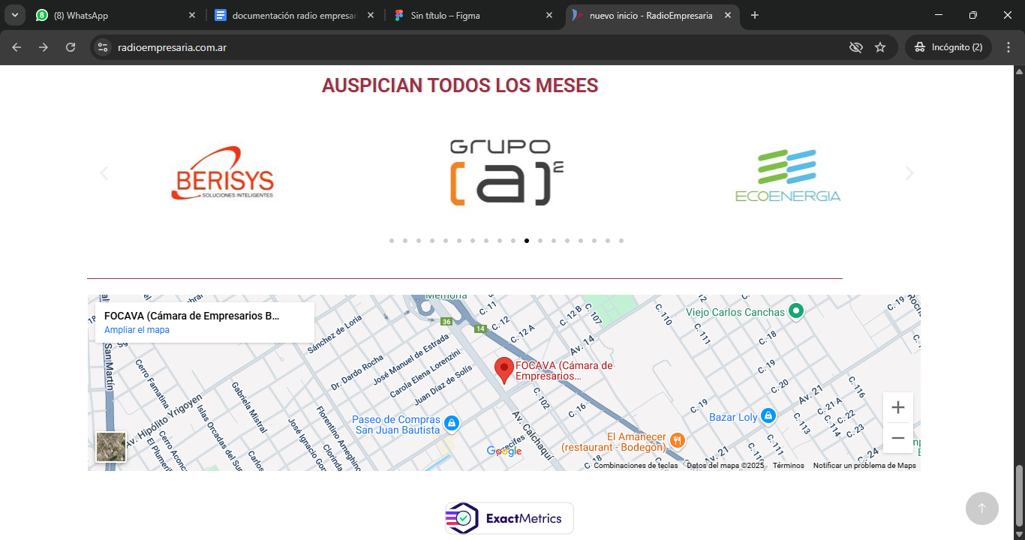

**Análisis y Planificación:**

Se realizó una reunión con las personas a cargo de la propuesta, donde se explicó los requerimientos básicos para comenzar con su diseño, se asignaron categorías y etiquetas que no podían faltar, como por ejemplo: **política, economía, pymes, interés comercial, programación, etc.** Además se solicitó el permiso para acceder al backup de [**https://radioempresaria.com.ar/**](https://radioempresaria.com.ar/) **,** donde se analizó el script y se recaudó información como el logo, imágenes adjuntas, API´s, etc.

Luego se planteó con el equipo como organizar la nueva interfaz, estructura, colores, tipografía y demás.En conjunto se decidió utilizar **Bootstrap** como framework.

**Diseño propuesto:** Con la elección de los colores se busca no perder la esencia original, manteniendo la seriedad de la web y logrando una mejor armonía visual.

**Paleta de colores:**

* FCFAEE
* 507687
* 384B70
* 3A0603
* <https://colorhunt.co/palette/384b70507687fcfaeeb8001f>

**Fuentes:**

* **Título**: merriweather
* **Encabezados de noticias:** Spectral
* **Contenidos de las Noticias:** Karla
* <https://www.fontpair.co/pairings/spectral-karla>

**Iconos Utilizados:**

* <https://fontawesome.com/>

***Vista desde móvil:***

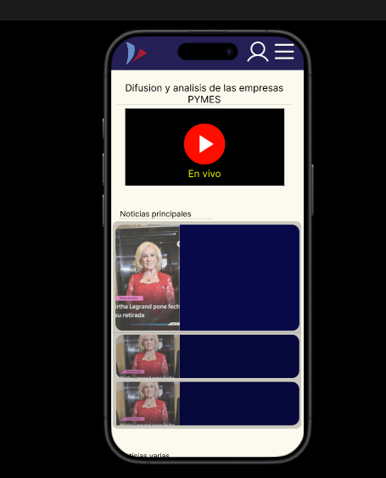 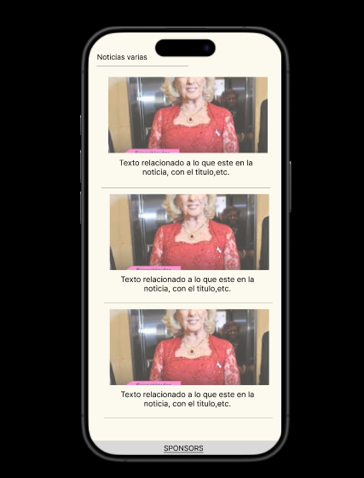

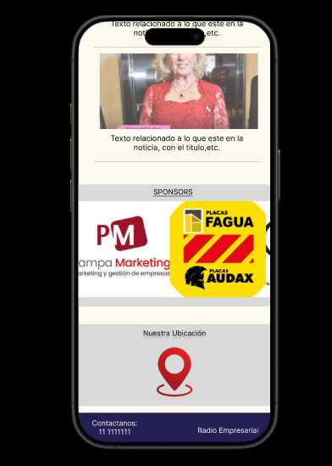

**Vista desde una notebook:**

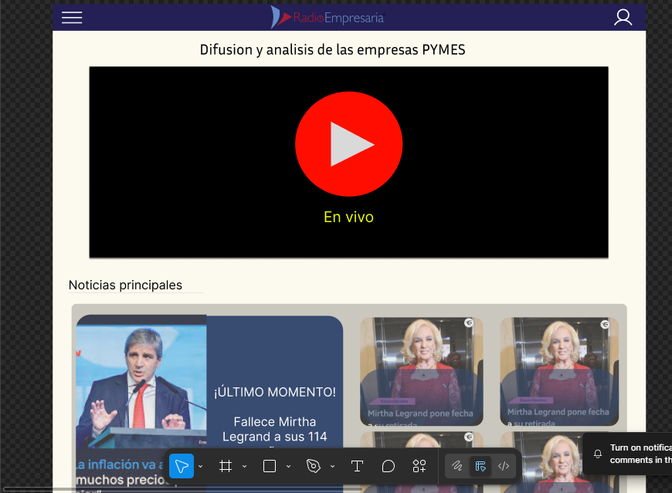

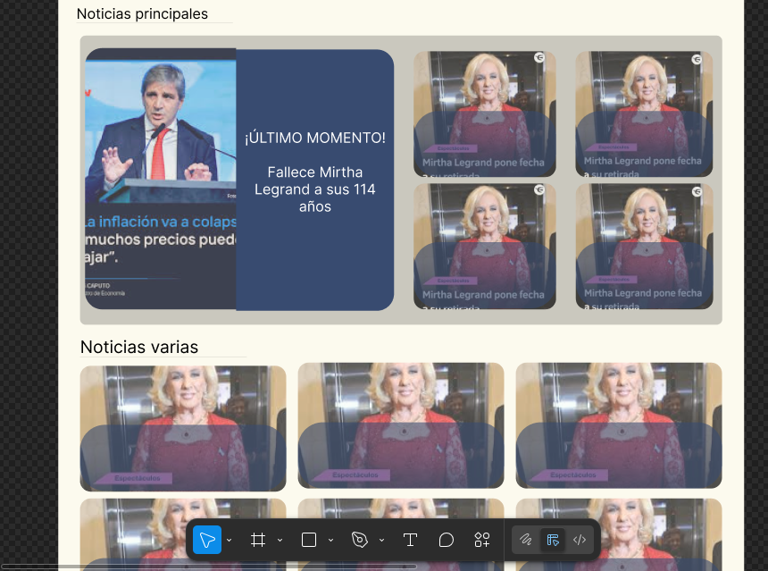

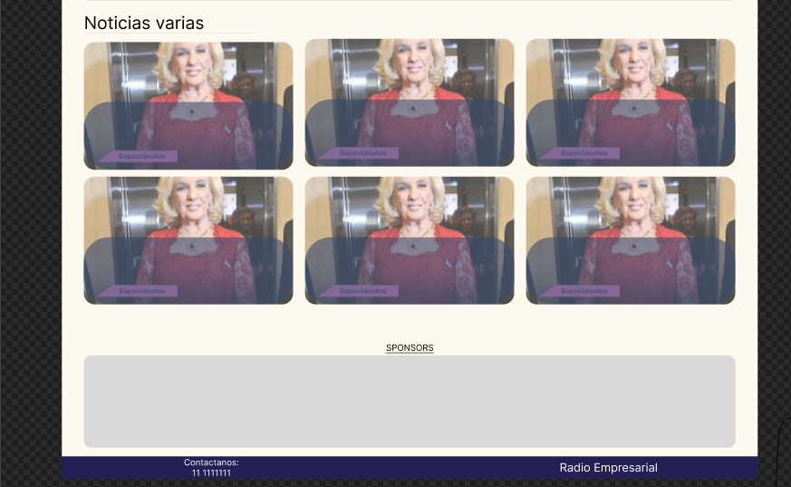

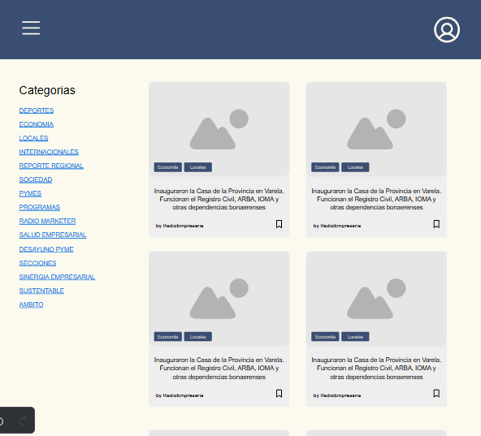

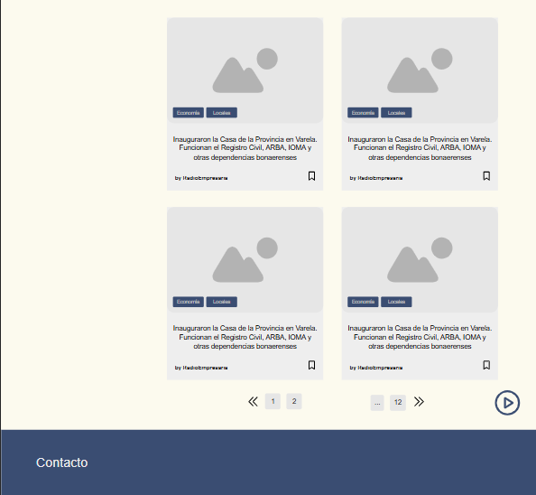

**Implementación Técnica:**

* *Tecnologías Utilizadas: Html, Css, Javascript y Bootstrap como framework.*
* *Integraciones: Redes sociales, Reproductores para la radio 24hrs, Ubicación , entre otras más.*
* *Cambios Estructurales: Por el momento seguiremos utilizando wordpress, junto a la Api GraphQL y WPGraphQL que cumpliría el papel de ser plugin, además de implementar* [*node.js*](http://node.js) *y react*

***\*Cambio estructural hasta el momento*** *Se planteó el implemento de GraphQL junto al plugin WPGraphQL, que al utilizar estas tecnologías logramos que el personal de la radio siga utilizando la misma metodología para crear y subir contenido, pero wordpress únicamente pasaría a ser el “cerebro” de la web, una vez subido el contenido se mostrará en el nuevo frontend.*

***Avances con el Frontend:***

* Implementación de Menú con las categorías: *Política, Economía, PYMES e Intereses Generales.*

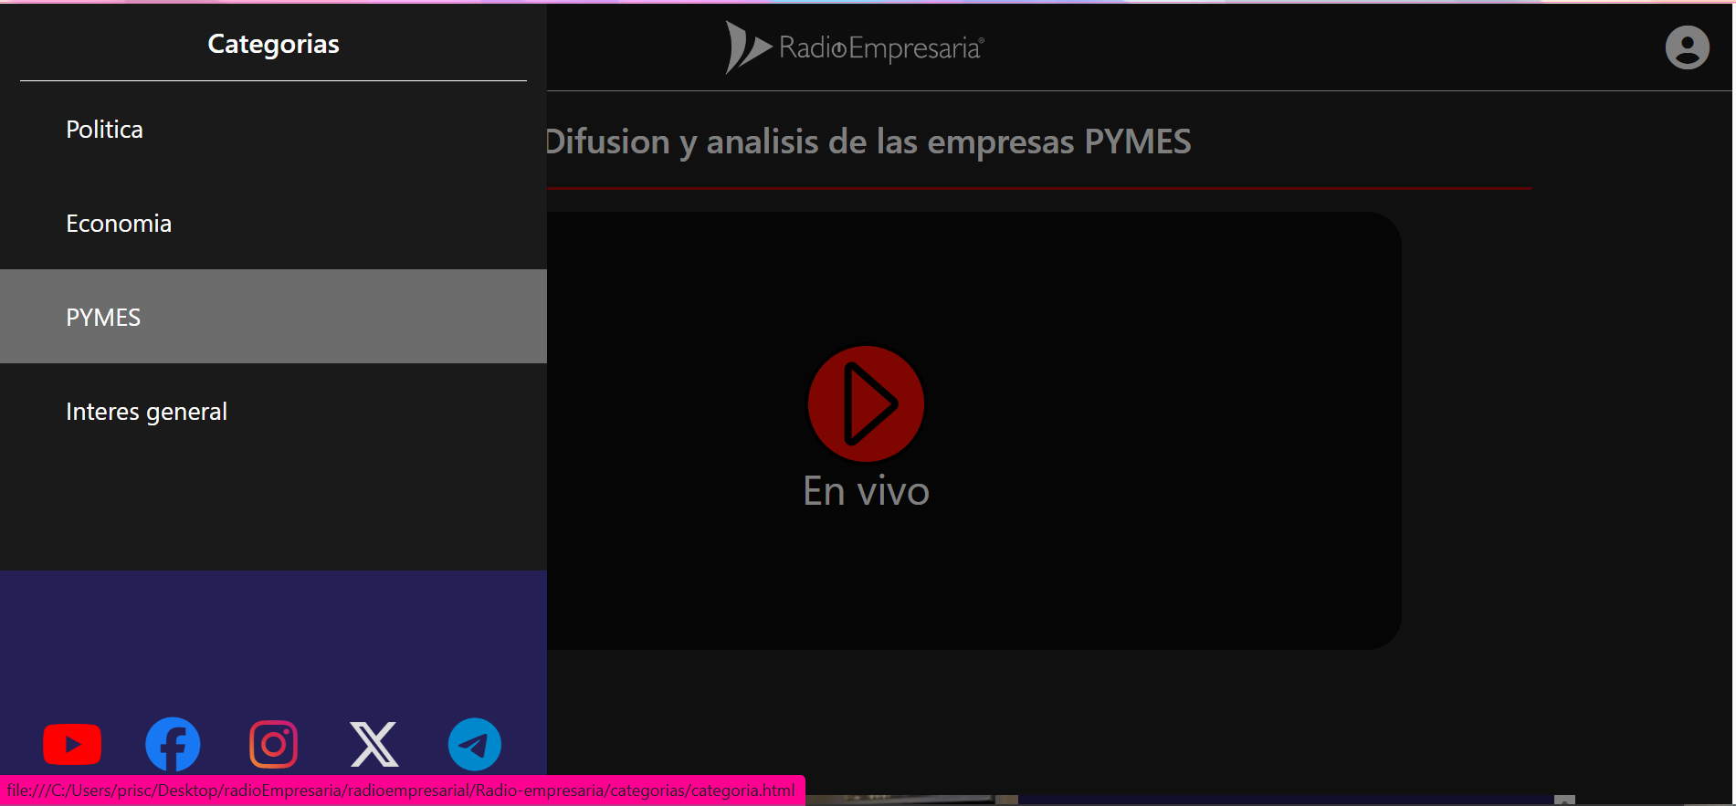

* *Implementación de un pie de página con información breve sobre la radio empresaria y su objetivo, contacto, Cuit de la empresa, ubicación, Información del Linkedin.*

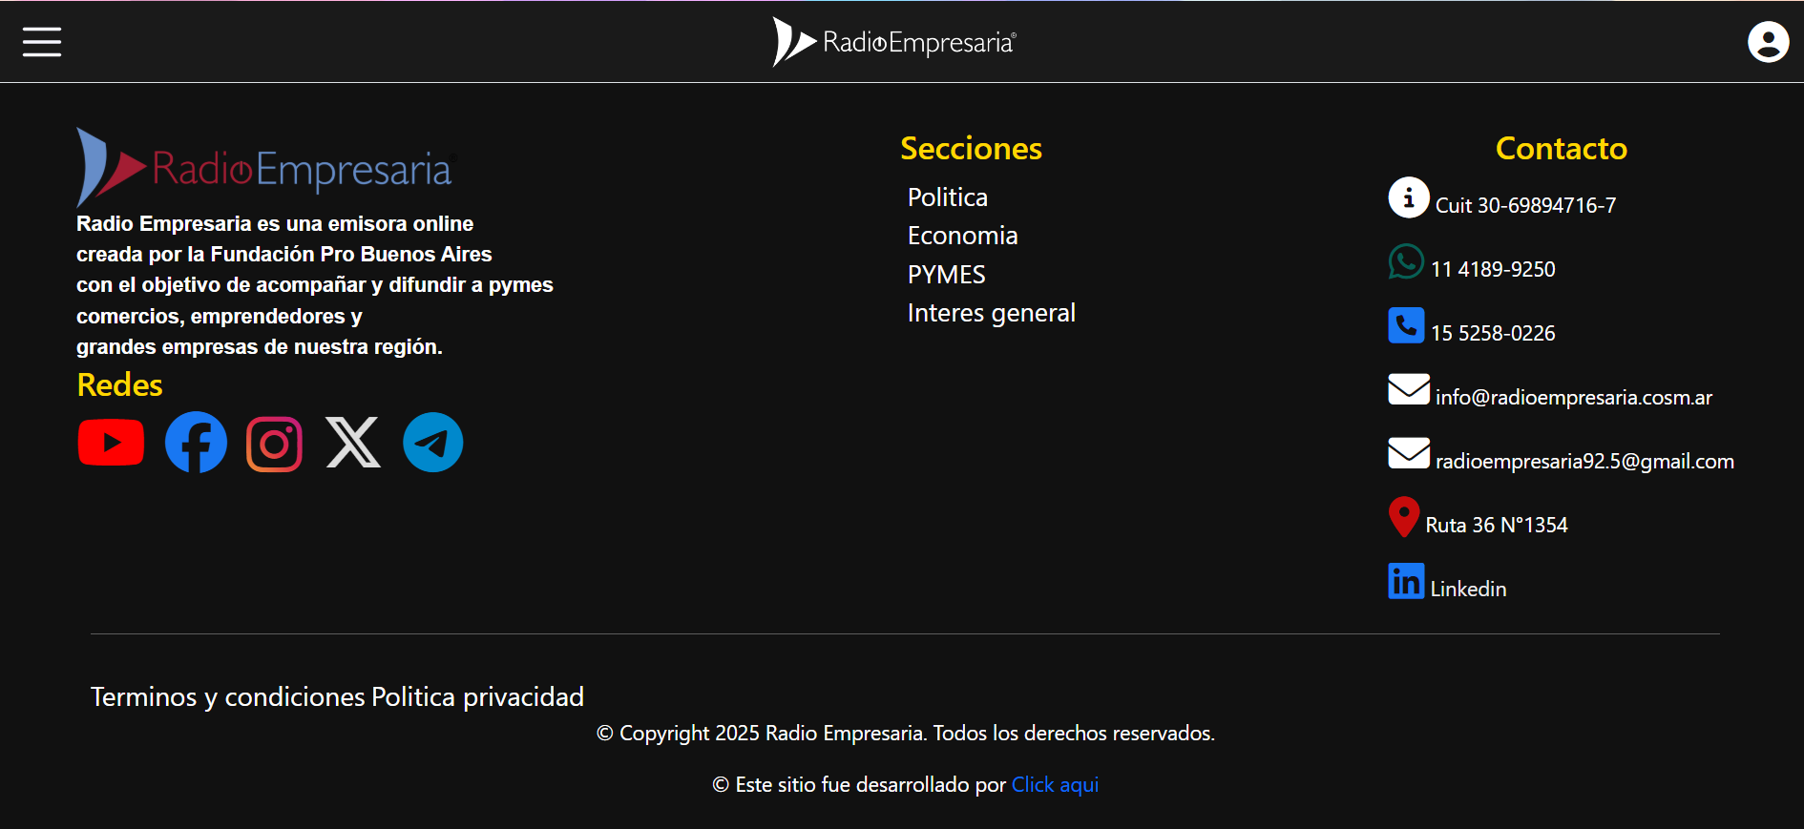

* *Implementación de clases de bootstrap usando sus estilos y formato de responsividad.*
* *Conexión de Api´s fuentes de google, iconos proporcionados de kit fontawesome.*
* *Implementación de formulario de registro ayuda con la difusión de la radio alcanzando a más público.*

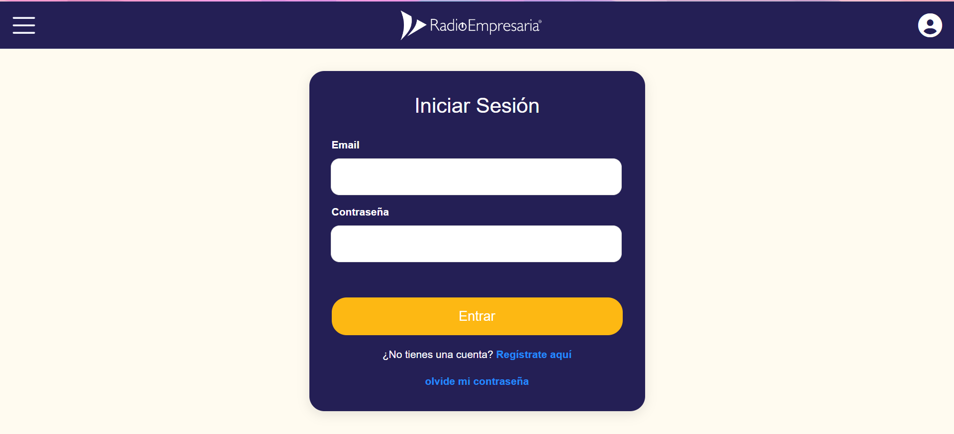

* *Implementación de Modo Oscuro se crea una Media query para invertir los colores predominantes ej: fondo, texto, barra de navegación, etc. Además se crea una variable en donde se le asignan los valores del tema claro.*
* *En la sección de Noticias, junto al desarrollo de la misma se implementó un botón para volver al inicio de la noticia.*

***Avances a nivel Backend:***